ГОЛОКРОН.

Типы людей как творцов реальностей.
Человек создан его Творцом - Богом по Своему образу и подобию, подобие человека его Творцу имеет место быть на энергоинформационном, Духовном и т.п. планах. Но никак не на физическом плане, наличие у человека двух рук, двух ног, одной головы и других физических органов не означает, что они тоже есть у его Духовного, энергоинформационного Творца.
Т.е. говорить о подобии человека Творцу на его физическом плане есть нелепость.
Любой человек от рождения является Магом - Творцом самых различных реальностей на энергетическом, информационном, энергоинформационном, Духовном, Душевном и т.п. планах.
Классификация людей как Магов. Всех людей как Магов Творцов реальностей от их рождения в данное воплощение можно условно подразделить на три основные группы, а именно:
Белые Маги (Светлые Маги);
Серые Маги;
Черные Маги (Темные Маги).
Каким Магом является каждый конкретный человек в данном, в предшествующих и в последующих воплощениях, зависит от тех кармических программ, которые им разрешаются в некоей серии его жизненных воплощений. Внутри этих трех основных групп Магов Творцов реальностей можно условно подразделить ещё на три подгруппы:
в группе Белых Магов - это самые Белые Маги, срединные Белые Маги и склонные к серой Магии;
в группе Серых Магов - это склонные к Белой Магии, срединные Серые Маги и склонные к Черной Магии;
в группе Черных Магов - это склонные к Серой Магии, срединные Черные Маги и самые Черные Маги.

Белые Маги - это Созидатели по своей природе, Черные Маги это Разрушители по своей природе, а Серые Маги это по своей природе и Созидатели, и Разрушители одновременно. Именно в этом разнообразии есть одно из проявлений смысла заповеди «На все воля Божия».
В настоящее время из проживающего в России населения - 27% Белых Магов-Творцов реальностей, 41% Черных Магов-Творцов реальностей, 32% Серых Магов-Творцов реальностей. Для сравнения: в 1913г. В России проживало 36% Белых Магов-Творцов реальностей, 36% Черных Магов-Творцов реальностей, 28% Серых Магов-Творцов реальностей.

При определении принадлежности человека к какому то конкретному типу Творца реальности архиважным вопросом является метод диагностики этого природного человеческого фактора. Пригодны только методы на основе общения оператора:
со своим энергоинформационным Учителем;
с Вознесенными учителями;
с Властителями Кармы;
со своей Душой;

А из группы неинструментальных методов пригодны только методы, осуществляемые:
с помощью яснознания;
с помощью ясночувствования.

Полностью непригодны методы диагностики явлений и процессов тонкого мира с помощью известных информационных космоэнергетических каналов. Одной из причин комфортности отношений между людьми является принадлежность их от рождения в данное воплощение к одной и той же группе Магов-Творцов реальности.
Сколько времени существует человек, столько же времени существует вера в черную и белую магию, вера в различные сглазы и в другие неприятности и неурядицы. Создаваемые черными колдунами (черными магами) с помощью специальных негативных энергоинформационных воздействий, а именно: привороты, венец безбрачия, родовые проклятья, родовая порча и множество других.

Сейчас наблюдается некое равновесие между верящими и не верящими в реальность существования черных колдунов (черных магов) и в реальность их разнообразных негативных энергоинформационных воздействий на людей, в реальность создания в их биополях (энергоинформационных системах) неких негативных энергоинформационных структур (НЭИС) этих самых разных сглазов, порч, проклятий заклятий и всего другого.
Решающий перелом в подобных воззрениях наметился после экспериментального обнаружения этих самых НЭИС в тонких энергетических телах человека научными опытами и научными исследованиями.
Всё больше появляется пациентов, имеющих в своих тонких телах (эфирном, астральном, ментальном, кармическом) НЭИС, созданные различными современными операторами черной магии земного и космического зла.

Чтобы успешно бороться с разнообразными магическими НЭИС, необходимо достаточно четко представить источники их происхождения, проистекающие из этого их особенности и т.д., и т.п.

По источнику происхождения всю черную магию зла можно подразделить на пять самостоятельных групп:

Черная магия земного зла;
Черная магия земного зла из флоры и фауны;

Черная магия земного зла, реализуется разнообразными земными негативными энергоинформационными бестелесными сущностями;

Черная магия космического зла и сверх зла, реализуется мощными и сверхмощными негативными энергоинформационными бестелесными сущностями.
Группа геоинформационной черной магии земного зла реализует черную магию живого существа Земли через черную магию зла природного характера и через черную магию зла продуктов человеческой деятельности и проявляется через следующие негативные энергоинформаионные воздействия на человека.
в случае черной магии зла природного характера:
геопатогенные;
антропопатогенные;
некрогенные;
в случае черной магии зла продуктов человеческой деятельности:
техногенные;
психогенные;
радиационные;
некрофильные;
психотронные;
импульсные;
градостроительные;
домостроительные;
Прочие.

Вся человеческая земная белая магия подразделяется на три большие группы:
слабая земная белая магия любительская и полупрофессиональная;
сильная профессиональная земная белая магия;
очень сильная профессиональная земная белая магия.
В первую группу слабой земной белой магии входят три подгруппы:
начинающие белые маги с магической силой;
белые маги любители;
полупрофессиональные белые маги.
Во вторую группу сильной профессиональной земной белой магии входят три подгруппы:
белые маги операторы реальности 3-го разряда;
белые маги операторы реальностями 2-го разряда;
белые маги операторы реальностями 1-го разряда.
В третью группу очень сильной профессиональной земной белой магии входят пять подгрупп:
белые маги кандидаты в мастера земной белой магии;
белые маги национальные мастера земной белой магии;
белые маги международные мастера земной белой магии;
белые маги национальные гроссмейстеры земной белой магии;
белые маги международные гроссмейстеры земной белой магии.
Вся космическая белая магия бестелесных энергоинформационных сущностей подразделяется на шесть больших групп:
сверхсильные космические белые маги;
боги белой магии;
суперсверхсильные космические белые маги;
энергоинформационные космические эгрегоры белой магии;
энергоинформационные космические сущности белой магии Властители Кармы;
энергоинформационные космические сущности белой магии - Сыны Всевышнего.

Первая группа сверхсильных космических белых магов в виде энергоинформационных космических сущностей - Ангелов подразделяется на шесть подгрупп:
Ангелы операторы реальностями 3-го разряда;
Ангелы операторы реальностями 2-го разряда;
Ангелы операторы реальностями 1-го разряда;
Ангелы кандидаты в мастера космической белой магии;
Ангелы мастера космической белой магии;
Ангелы гроссмейстеры космической белой магии.

В третью группу суперсверхсильных космических белых магов в виде энергоинформационных сущностей-Архангелов входят шесть подгрупп:
Архангелы операторы реальностями 3-го разряда;
Архангелы операторы реальностями 2-го разряда;
Архангелы операторы реальностями 1-го разряда;
Архангелы кандидаты в мастера космической белой супермагии;
Архангелы мастера космической белой супермагии;
Архангелы гроссмейстеры космической белой супермагии.

Типы белых магов:
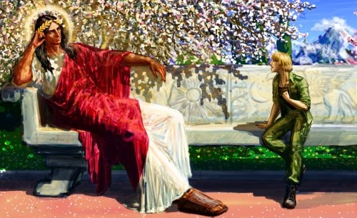
Слабые земные белые маги.
Сильные земные белые маги.
Очень сильные земные белые маги.
Сверхсильные космические белые маги Ангелы.
Космические боги белой магии.
Суперсверхсильные космические белые маги Архангелы.
Космические эгрегоры белой магии.
Космические белые маги Властители Кармы.
Космические белые маги Сыны Всевышнего.

В первобытные времена у всех людей была только одна главная цель выжить любой ценой. Поэтому в первые времена после появления человека на Земле кругом господствовали негативные эмоции страха людей всего и вся и их ненависти друг к другу. Вследствие этого все люди, созданные Творцом по своему образу и подобию Творцами Реальностей, на пороге своей эволюции были поголовно Черными Магами. В ходе эволюции человека сначала стала несколько уменьшаться доля выбора причинения большого и сильного зла.

Постепенно, в ходе эволюции человечества у отдельных Черных Магов, склонных к Серой Магии, начинает редко и спорадически, а затем все чаще появляться выбор в пользу совершения малого добра. Выбору в пользу Добра стала помогать появившаяся разнообразная любовь (к отдельным представителям противоположного пола, к детям, к своему племени и т.д.).

Так из наиболее «продвинутых», из наиболее духовно развитых Срединных Белых Магов постепенно образуется всё возрастающий слой Белых Магов - Самых Белых, использующих только Белую Магию Добра для совершения преимущественно большого добра.

К настоящему времени эволюция человечества и его духовное развитие привели к такому расслоению людей, что среди всего человечества доля Белых Магов - Творцов Реальностей составляет 10%, а доля Черных Магов Творцов Реальностей сейчас на Земле составляет всего 46%.
На данном этапе духовного развития человечества на Земле суммарная доля Белых Магов и Серых Магов, склонных к Белой Магии, составляет от всего человечества уже 48%.

Таким образом, процесс духовного развития людей на Земле есть расслоение в ходе эволюции человечества всех людей как Творцов Реальностей на Белых, Серых и Черных Магов.

Обязательными условиями при любых видах целительства и лечения являются пять нижеследующих условий:
Наличие просьбы пациента и о диагностике НЭИС.
При наличии ясно выраженного желания пациента целителю нужно обязательно выяснить у Высших Сил через используемые им наработанные информационные каналы о том, можно ли помогать данному пациенту. Здесь нужны высшие, объективные энергоинформационные технологии диагностики, например, на основе общения целителя с Властителями Кармы, со своей Душой, со своим Духом, с Духовными космическими проводниками или старшими Гидами и т.д.
Целительство нельзя проводить бесплатно, поскольку в этом случае будет наблюдаться ситуация, когда «бес платит». Должен быть адекватный энергообмен между целителем и пациентом, причем со стороны последнего приемлемы любые источники энергий и любые аналоги энергий (деньги, услуги, помощь и т.д.). Нарушение адекватности энергообмена между целителем и пациентом чревато серьезными негативными последствиями для обеих сторон.
Пациент обязан САМ Духовно очищаться, расти, развиваться, иначе вместе «сожженных» НЭИС, он сам себе создаст новые своими негативными качествами, а черные силы пациентов, отказывающихся Духовно расти, обязательно потянут назад, обеспечивая им регресс в их «развитии».
Пациенты - Белые Маги от рождения должны лечиться у целителей Белых Магов, пациенты - Черные Маги от рождения должны лечиться у целителей Черных Магов, пациенты - Серые Маги от рождения должны лечиться у целителей Серых Магов. С согласия Высших Сил допускаются исключения (в ряде случаев), когда Белые Маги - целители могут исцелять Серых Магов, склонных к Белой Магии, Серые Маги могут без какого-либо кармического вреда лечить любых Серых Магов, но не могут без кармического вреда лечить ни Белых Магов, ни Черных Магов.
Звезда Творца и Высшего Космического Разума.

Звезда Творца - звезда эниоинженерии, инженерии энергоинформационного обмена, генератор энергии Космоса и гармонизатор для человека.

Звезда изготовлена из двух металлов - золото, серебро. Диаметр 6,8 см. Носить на груди на ленте или в мягком футляре в кармане, периодично для гармонизации состояния организма держать на ладони берущей руки (у мужчин - левая, у женщин - правая).
Завод-изготовитель: Россия, г. Екатеринбург, "Ювелиры Урала".
Звезду Творца могут иметь люди любой специальности, работающие в любой сфере деятельности народного хозяйства.

По велению Творца и Высшего Космического Разума со 2 января 2009 года введен нагрудный Орден Высшего Космического Разума «Звезда эниоинженерии на ленте или серебряной (золотой) цепи» и Благословение на эниовалеологическую деятельность – покровительство Творца и высшего космического разума и защита специалиста от негатива людей и темных сил космоса.

Орден двухслойный (золото, серебро), фианиты, эмаль белая.
Носить постоянно поверх одежды как амулет – оберег лицам, работающим с энергоинформационным обменом.

Экстрасенс. Экстрасенс – специалист ЭНИО.

«Что касается отличия настоящего экстрасенса от шарлатана, то здесь такой же подход, как и при выборе доктора. Опирайтесь на то, что у настоящего экстрасенса должен быть сертификат, подтверждающий его способности, и на отзывы знакомых вам вменяемых людей, которым реально сумели помочь». ВИНОГРАДОВ М.В. , профессор, д.м.н., эксперт теле проекта «Битва экстрасенсов». «Маги на службе у Красной Империи и Черного рейха». Грейгь О.И., М.2010.

Толкование терминов.

ЭКСТРАСЕНС, медиум, сенситив, психоэнергист extrasensitive perseptive (abbr. ESP) - человек, обладающий экстрасенсорным, сверхчувственным, необычным восприятием.
ЭКСТРАСЕНСОРНЫЙ extrasensory - относящийся к необычным формам восприятия, происходящим без участия органов чувств и изучаемым парапсихологией.
ЭКСТРАСЕНСОРИКА - синоним Биоэнергетика.
ЭКСТРАСЕНСОРНАЯ ПЕРЦЕПЦИЯ - восприятие объектов, состояний, звуков, запахов и т.п. без контакта с субъектом и без использования обычных органов чувств.
ЭКСТРАСЕНСОРНОЕ ВОСПРИЯТИЕ сверхчувственное, без использования известных органов чувств, осознанное восприятие информации и осуществление энергоинформационного обмена с объектами живой и неживой природы.

Аттестат экстрасенса
«Экстрасенсорные способности развил в себе самостоятельно уверен, что это под силу любому человеку» - высказывание победителя 7-й «Битвы экстрасенсов» Алексея Похабова.
Сегодня пошла мода на экстрасенсов. В период кризиса в стране и за рубежом много людей остается без работы и средств к существованию. И в докризисный период самозванцев, шарлатанов, всякого рода махинаторов было предостаточно.
Чтобы людям не позволить себя обманывать и не позволять себя добровольно материально обкрадывать они должны знать, что экстрасенсы должны иметь документ на свои способности.

Духовный консультант
Духовность – это любовь к различным видам искусства, общение с печатными изданиями, любовь к музыке, к всевозможным объектам искусства и духовного отдыха.
Люди познают Духовный Мир и общаются с ним в целях совершенствования нравственной чистоты Жизни Телесной.
«Духовные люди способствуют развитию цивилизации и ее дальнейшему процветанию. В условиях чистоты и высокой нравственности, при моральной зрелости и чистоплотности люди не допустят изменений в своих поколениях потомков генетической наследственности, которая возвратит человеческую Цивилизацию снова на ее исходный рубеж развития» («Вселенная. Земля. Человек», И.П.Неумывакин, М. 2007).
Ченнелеры
Ченнелинг – экстрасенсорная способность человека получать и передавать информацию, приходящую из какого-то внешнего источника.
Одним из неординарных людей был генерал-майор в отставке Е.И.Ливенцов. С текстами, переданными через него Высшим Космическим Разумом и записанными в течение нескольких лет знакомят известные авторы
Неумывакин И.П. и Неумывакина Л.С. в книге «Вселенная. Земля. Человек. Мифы и реальность». Е.И. Ливенцов не только принимал информацию, но и разговаривал с ВКР.

Благословение Божие
То, что иконы мироточат, специалистам известно давно. Масло Миро истикает из икон в разные периоды года и являются событийными предвестниками или знамением тех или иных событий, а так же сопровождают те или иные мероприятия на Земле.
Факты свечения от икон также часто бывает фиксировано людьми, особенно это отображалось сначала на пленочных, а сейчас на цифровых фотоаппаратах. Академия имеет много таких фотоснимков:
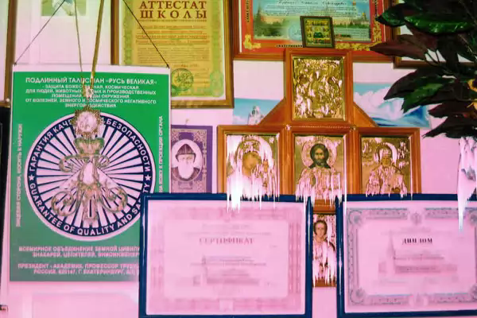

1 апреля 2010 года, впервые, президент Академии эниоинженеров России, академик, профессор Трубицын А. А. на цифровом фотоаппарате сфотографировал изливание энергии из икон.
Это явление не было видно глазами. За несколько минут до 11 часов появилось желание взять фотоаппарат и сфотографировать на противоположной стене от рабочего стола иконы, пять штук, соединенных в крест своими рамками. Освещенные иконы, были подарены президенту в связи с 15 – летием образования академии народной медицины в 2008 году.
Первый же снимок показал, что с иконами происходит что-то необычное. Розовым цветом светящаяся вся стена снизу от пола, постепенно кверху убывающее свечение стены на уровне не доходя до потолка 20-25 см обрывалось. Впечатление, что энергосвечение шло от земли вверх. Шла земная энергия.
Первые два снимка дали возможность увидеть изливание энергии, которое исходило из всех пяти икон. На втором снимке изливание было мощнее, чем на первом. По времени это длилось 5-10 минут. Сделанные другие снимки были как при обычных съемках. Цвета всех предметов были естественных тональностей. Этот момент сопровождался мощным звоном в ушах, который прекратился как и появился.
Обратите внимание, что энергия не просто изливалась по поверхности икон. Энергия изливалась от икон наружу, сантиметров на 5 -10, и стекала вниз, не задевая ниже них находящихся рамок дипломов и сертификатов, при этом вибрируя.
Определение методом радиистезии (биолокацией) маятником показало, что это истечение благодатное, во благо людей, положительная по знаку энергия. Запечатленная на фотографии энергия правовращаемая, действующая в две стороны, для решения вопросов и проблем человека. Через фото человек может привлекать для себя Благодать Святых Покровителей.
Фото могут быть размещены вертикально и работать на пространство, а так же через них можно работать, держа в руках. Фото огригинал в левом нижнем углу имеет подпись специальными чернилами. Во время работы с фото, её энергия активируется.
То, что иконы мироточат, специалистам известно давно. Масло Миро истикает из икон в разные периоды года и являются событийными предвестниками или знамением тех или иных событий, а так же сопровождают те или иные мероприятия на Земле.
Факты свечения от икон также часто бывает фиксировано людьми, особенно это отображалось сначала на пленочных, а сейчас на цифровых фотоаппаратах. Академия имеет много таких фотоснимков:
1 апреля 2010 года, впервые, президент Академии эниоинженеров России, академик, профессор Трубицын А. А. на цифровом фотоаппарате сфотографировал изливание энергии из икон.
Это явление не было видно глазами. За несколько минут до 11 часов появилось желание взять фотоаппарат и сфотографировать на противоположной стене от рабочего стола иконы, пять штук, соединенных в крест своими рамками. Освещенные иконы, были подарены президенту в связи с 15 – летием образования академии народной медицины в 2008 году.
Первый же снимок показал, что с иконами происходит что-то необычное. Розовым цветом светящаяся вся стена снизу от пола, постепенно кверху убывающее свечение стены на уровне не доходя до потолка 20-25 см обрывалось. Впечатление, что энергосвечение шло от земли вверх. Шла земная энергия.
Первые два снимка дали возможность увидеть изливание энергии, которое исходило из всех пяти икон. На втором снимке изливание было мощнее, чем на первом. По времени это длилось 5-10 минут. Сделанные другие снимки были как при обычных съемках. Цвета всех предметов были естественных тональностей. Этот момент сопровождался мощным звоном в ушах, который прекратился как и появился.
Обратите внимание, что энергия не просто изливалась по поверхности икон. Энергия изливалась от икон наружу, сантиметров на 5 -10, и стекала вниз, не задевая ниже них находящихся рамок дипломов и сертификатов, при этом вибрируя.
Определение методом радиистезии (биолокацией) маятником показало, что это истечение благодатное, во благо людей, положительная по знаку энергия. Запечатленная на фотографии энергия правовращаемая, действующая в две стороны, для решения вопросов и проблем человека. Через фото человек может привлекать для себя Благодать Святых Покровителей.
Фото могут быть размещены вертикально и работать на пространство, а так же через них можно работать, держа в руках. Фото огригинал в левом нижнем углу имеет подпись специальными чернилами. Во время работы с фото, её энергия активируется.
1 апреля 2010 г. – источение энергии из икон, 11:00 часов.

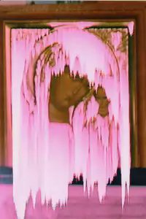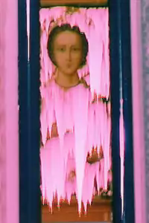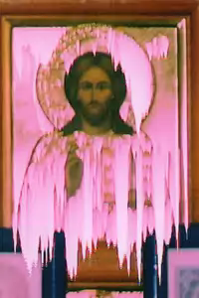

2 мая 2010 г. – источение энергии из икон, вторично в 11:00 часов.
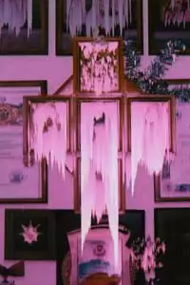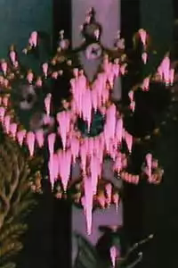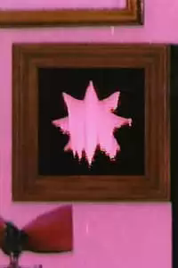

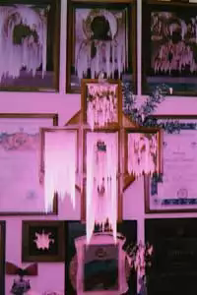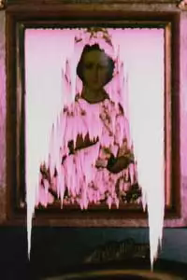

Индивидуальный анализ ауры

Зеленый цвет в ауре.

Зелёный цвет в ауре - это цвет роста. Он отражает чувствительную натуру, в сердце которой живет любовь и желание прожить жизнь в радости. Те, кто связан с врачеванием людей и животных, имеют много зеленого в своем аурическом «цвете лица». Великие врачи-хирурги имели много зеленого в ауре. Они могут не быть профессиональными хирургами или терапевтами, но если они так или иначе имеют дело со здоровьем людей или животных, в их ауре обязательно будет много зеленого. Чистый и яркий зелёный показывает готовность помочь другим в любую минуту, связь с Матерью Природой. Благородные изумрудные тона свидетельствуют о целительских способностях и о любви к людям в сочетании с умением сострадать. Зеленый с подходящим оттенком голубого показывает способного учителя.
Некоторые из великих учителей имели в ауре зеленый с голубыми полосами, стрелами или спиралями. Если зеленый переходит в голубой, обычно приятного небесно-голубого оттенка — это показывает самых надежных людей. Тёмный или тусклый зелёный - цвет депрессии и тоски.
Однако если человек имеет в ауре желтовато-зеленый — он ненадежен, и чем больше примеси неприятного желтого в неприятном зеленом, тем более ненадежен человек, тем меньше на него можно положиться.
Желтовато-зелёный цвет встречается у таких «фокусников», которые в лицо говорят человеку любезности, а потом подкладывают ему свинью в денежных делах. Зеленый — цвет, ассоциируемый с четвертой (сердечной) чакрой. Соответствующие органы: легкие, иммунная, лимфатическая и респираторная системы.

Голубой в области головы.

Чистый и яркий голубой показывает, что вы - дипломат, обладающий способностями учителя и миротворца. Большое значение для этого человека имеет его внутренняя духовная жизнь. Он не лишен артистических способностей и чувства вкуса. Чистый и яркий голубой также демонстрирует желание быть полезным. Оптимальными являются гуманитарные специальности или докторское дело. Любовь и сострадание этого человека доходят до каждого, кто в них нуждается. Более глубокий оттенок голубого говорит о том, что человек делает успехи, развивается. Тёмный или тусклый голубой показывает потерянную, постоянно колеблющуюся личность. Этот человек замыкается в себе, чувствуя себя неправильно понятыми, не желая иметь дело с кем бы то ни было. Следует искать поддержку у близких.

Голубой на левой стороне.

Чистый и яркий голубой, который источает аура на левой стороне, показывает гармонию и мир, входящие в жизнь. Общение с подобным человеком привлекает, поскольку люди чувствуют благодать от его присутствия. Его ум ясен и он способен принять все, что ни происходит. Тёмный или тусклый голубой указывает на подавленное мышление и на потребность отдалиться от общества на некоторое время, чтобы зализать раны». Этот человек ощущает себя неправильно понятым и пойманным в ловушку.

Зеленый на правой стороне.

Чистый, яркий и насыщенный зелёный показывает чистосердечную дружественную личность, относящуюся к миру с любовью. Такой человек ладит почти со всеми и излучает чистую, добрую и целебную энергию, привлекая положительные события как мощный магнит. Он любит поучать и пропагандировать свои идеи. Он говорит правду сострадая, но не осуждая. Тёмный или тусклый зелёный указывает на закрытую эгоистичную личность. Часто он не чувствует границ дозволенного, зато чувствует будто навязывается другим. Иммунная система могла быть подвержена воздействию вирусов. Возможно, она ослабла в результате перенесенного стресса и сейчас необходимо провести лечение на всех уровнях.

Голубой на правой стороне.

Чистый и яркий голубой показывает уверенность в себе и связь с Божественным, проявляющиеся в личностных поступках. Подобный человек, как правило, занимает важное место в любой компании, он излучает мир, веру и надежду. Еще более насыщенный голубой цвет говорит об учительских способностях и показывает, что его обладатель способен излагать свои мысли понятно и легко. Тусклый голубой показывает ненадежность и несчастье. Уровень энергии может быть снижен, и человек слишком сосредоточен на самом себе. Возможно, он угнетен и чувствует, что ничто нельзя изменить к лучшему.

Зелёный в области сердца.
Чистый и яркий зелёный показывает, что энергии в сердце сбалансированы, а обладатель подобной ауры готов помочь всем, кто ищет помощи. Он излучает спокойствие и понимание, которое чувствует окружающие. Благородный изумрудный цвет показывает, что все поступки его идут от сердца. При этом окружающие ощущают связь такого человека с Божественным. Тёмный или тусклый зелёный показывает заблокированный сердечный центр и потребность в исцелении. Вероятно, Вы тоскуете или испытали стресс.

Зеленый тип.

Следующие качества, характеристики и рекомендации, распределенные по сферам жизнедеятельности, относятся к людям, основной цвет ауры которых - зеленый:
Сфера Описание

Физический план. Сознательный, физически активный, отличается отменным здоровьем, испытывает потребность в движении, разум, тело и дух сбалансированы. Эмоциональная Удовлетворённый, находящийся в гармонии, открытый, дружелюбный, естественный в выражении чувств, придерживается корней, уделяет' внимание безопасности.
Ментальная Быстро соображает, щепетильный, многословен, ориентирован на высокие идеалы и надежды, легко утомляемый, консерватор.
Духовная Мотивация Природа — это Бог, гармония и баланс.
Создавать баланс, мир, гармонию.
Испытывает необходимость обучать и общаться.
Миссия/предназначение Наслаждаться жизненной гармонией и балансом, самовыражаться.
Рост/развитие Естественный процесс роста и развития, согласно целям и миссии, Физические Плавание, танцы, йога, прогулки с собакой, конные прогулки.
Перезарядка батареи Для перезарядки нуждается в общении с природой и животными, прогулке по парку или лесу. Также помогает танец, ленность, возможность выговориться.
Речь Быстрая, лёгкая. В общении назидателен, любит поделиться мыслями и чувствами.
Взаимодействие Общительный, открытый, «лёгкий» и суеверный.
Взаимоотношения Семьянин, нуждается в нескольких, но близких друзьях.
Социальный план/ Очень социален. Жизненно нуждается в общении и взаимодействии.
Дружеские отношения
Интимная Секс — естественное поведение в отношениях с любимым человеком, выражение чувств и привязанности.
Финансы Деньги это: предметы роскоши, одежда, подарки, путешествия, безопасность.
Тратит легко, если не слишком себя ограничивает.
Успех: Успех это; гармония и возможность самовыражаться.
Согласие во взаимоотношениях пенит выше амбиций.
Профессиональное: На работе испытывает потребность взаимодействия с кем-либо.
Занятие: Это прирождённый учитель и оратор.
Карьера: Преподаватель, адвокат, доктор, психолог, все профессии, связанные с общением, с животными и природой.
Разум и тело:
Люди с зелёной аурой гармоничны и миролюбивы. Они желали бы, чтобы их жизнь протекала в естественной природной среде. Это - самый внутренне сбалансированный тип во всем цветовом спектре. У них сильная связь с природой. При наличии выбора, для жизни предпочитают побережье или место за городом. Эти люди - открыты, выразительны, дружелюбны и общительны. Они стремятся соблюдать баланс тела, разума и духа и, как правило, большую часть жизни прибывают в этом состоянии. Зелёные постигают жизнь своим сердцем. Их первичная потребность заключена в удовлетворенности и гармонии. Уровень счастья оценивает тем, насколько близко находятся от друзей и природы. Как правило, эти люди удовлетворены жизнью и если все течёт гладко, то их жизненные потребности достаточны невысоки. Достижение счастья является самым важным для них. Некоторые из людей данного типа, возможно, и не стремятся быть всегда первыми, носить самую дорогую одежду или сделать головокружительную карьеру, хотя и другая часть высоко ценит преимущества роскоши, которая появляется как прямой результат достижения успеха. Люди с аурой зелёного цвета ясно осознают, что чем выше они устанавливают планку цели, тем больше усилий потребуется на её достижение. Они прекрасно понимают все законы этого мира. Они верят в то, что родиться человеком — значит получить самый замечательный подарок бытия. Это - очень общительные и болтливые люди. Они обычно говорят то же, что думают или чувствуют. Они часами могут говорить обо всём на свете, часто «растекаясь мыслью по древу». Хороший «чат» является для них чуть ли не терапией и позволяет выпустить пар или разрешить некоторые проблемы. Желание говорить о себе и о своих проблемах выражает потребность определиться и найти решение. Если они несчастны или разбиты, то речь позволяет им выплеснуть отрицательную энергию наружу. Зелёным трудно сдерживать свои мысли и чувства. «Говорением» они будто опорожняют себя. Некоторых такая прямота озадачивает и приводит в замешательство, порой даже возникает желание попросить оратора прервать словесный поток. Зелёные в массе своей - кинестетики. У них наблюдается глубокая связь с физической составляющей собственной сущности. Для них разум и тело едины, поэтому мысли и эмоции могут быть выражены физически. Выражение является ключевым для них. Если они не имеют возможности выразить свои мысли и чувства, то чувствуют себя некомфортно и даже могут заболеть. Эмоции и чувства люди этого типа выражают естественно. Они, подобно животным, поддерживают контакт с природой и не способны сдерживать себя в самовыражении. Если такой человек зол - он объявит об этом. Если он опечален — он заплачет. Если он ревнует — вы немедленно увидите реакцию. Большинство зелёных не думают о чувствах, они их просто переживают. На примере зелёных видно, что если мы естественно выражаем свои чувства, то мы не создаем никакого напряжения. Если же чувство сдерживается, то эмоции остаются внутри и понижают уровень жизненной энергии. Чувство обессиливания прибывает от опасения выразить эмоции естественно. Наши чувства взаимодействуют с окружающей средой. Зелёные инстинктивно понимают эту связь и стараются не нарушать гармонии. Зелёные поддерживают и сильную связь с природой и собственным телом. Им необходима физическая активность. Проводя время на природе, работая в саду или общаясь с животными, они ощущают себя жителями планеты Земля. Животные, особенно лошади, кошки и собаки чувствуют эту открытость и тянутся к таким людям. Большинство зелёных спокойно относятся к материальному миру, роскоши и процветанию. Они прекрасно понимают, что человек должен существовать в многообразной окружающей среде. Не стоит нуждаться в чем-либо или намеренно жить в бедности. Они сами прекрасно управляют собственным материальным имуществом. Поскольку зеленые поддерживают сильную связь с Матерью Землей, они легко приспосабливаются к любой среде. Они ясно осознают необходимость такого приспособления, так как в нашем нестабильном мире изменения происходят каждый день. Они легко принимают различные повороты судьбы и находят их положительные стороны. Главным условием новой обстановки является безопасность. Люди, обладающие аурой зелёного цвета - абстрактные и аналитические мыслители, быстро меняющие темы одна на другую, не заботясь о связи этих тем между собой. Они обладают способностью видеть всю картину целиком. Предпочитают развивать и высказывать идеи, а затем организовывать и работу по их воплощению. Они - эффективные планировщики, которые хотя понять все, что ни делают. Они обрабатывают данные быстро в уме, но всегда пропускают через сердце. Зеленые способны быстро найти образцы решения различных задач. Они любят устанавливать цели, которых хотят достигнуть как можно скорее. Однако, порой не обладают достаточной силой и амбициями, чтобы довести эти цели до осуществления. Люди с аурой зеленого цвета часто предпочитают организовывать, структурировать, планировать и приближать проекты к фактической работе. Люди данного типа имеют определённые ожидания и убеждения по жизни. Это особенно четко открывается во взаимодействии с другими и в финансовых отношениях. Они ожидают, что жизнь пойдет так, как им хочется. Предпочитают естественное лёгкое течение жизни, а не беспокойство и напряжение, провоцируемые карьерной гонкой и зарабатыванием денег. Зелёным нужна независимость в том смысле, что имеется возможность самостоятельно планировать режим дня. Они должны чувствовать, что сами себе хозяева и свободны изменять любую ситуацию по своему желанию. В условиях отсутствия внутренней силы люди с аурой зелёного цвета могут впадать в летаргию, стать безответственными, упрямыми и пытаться противостоять изменениям. Рост и личностное развитие, которого они так жаждут, могут потребовать больше усилий. С таким отношением зеленые могут так и не раскрыться внутренне и прожить жизнь впустую, не преследуя никаких целей. В таком случае, жизнь не будет иметь для них значения. В конечном счете, они могут приспособиться к положению «статус-кво» и окружающей среде. Обнаружение целей станет непосильной задачей, потому что всяческие амбиции отсутствуют. В результате, им надоест задавать жизненные вопросы, поскольку ответов не получают. Находясь в дисгармонии, зелёные чрезмерно выражают свою потребность в общении и в любви к природе и животным. Много времени они посвящают животным и природе, пытаясь восполнить баланс. Они часто ведут себя таким образом, поскольку бояться общаться и взаимодействовать с людьми, их отрицательными качествами. Личностный рост, развитие и естественные изменения сложны для понимания в состоянии дисгармонии. Время от времени зелёные могут быть пассивными и потерянными. Они уподобляются кошкам, наслаждаясь ничего-ни-деланием долгое время. Но расслабление позволяет этому типу восстановить гармонию и перезарядить батареи. В дисбалансе зелёные также могут бояться противостоять жизненным проблемам, предпочитая оставаться в стороне. Это делает их поверхностным и ограниченными. Они не решаются открыть сердце и выразить накопившиеся эмоции. Их цель — понять, что научиться чему-нибудь можно только встретившись с проблемами лицом к лицу. Если они, например, бояться потерять насиженное место, где комфортно и хорошо, они не смогут постигнуть жизненные изменения и, справившись с проблемами, вырасти на них. Люди с аурой зелёного цвета должны поддерживать свою тотальную любовь к жизни. Эта любовь толкает их к обнаружению цели, которая делает жизнь стоящей. Любовь также толкает их и к необходимым изменениям в их собственном внутреннем мире. В гармонии к зелёным приходит понимание, что жизнь самодостаточна сама по себе. Постоянно происходит рост, объединяющий разум, тело и дух. Духовность сама по себе означает баланс и гармонию. Быть внутренне связанным с людьми и природой — значит быть связанным с Богом. Важными для этих людей являются также дружба, любовь и понимание. Исключительность — их вторая природа.

Социальная сфера.
Люди с аурой зелёного цвета социальны и любят проводить время с семьей и друзьями. Это - их форма безопасности. Им важно чувствовать понимание и поддержку. Они нуждаются в гармонии и предпочитают мягкую, уравновешенную, миролюбивую окружающую среду. Общество близких людей позволяет им выражать самые глубокие чувства. Наличие контакта с животными и природой также поддерживает в них чувство любви. Часто люди данного типа совершенно не стесняются общения с незнакомцами, что позволяет им заводить немало новых друзей. Как правило, они комфортно чувствуют себя, работая в большой организации. Разделение сфер общения на деловую, семейную и дружескую благотворно сказывается на них. Это позволяет данному типу многосторонне выражаться и чувствовать свою нужность. Благодаря своим уникальным способностям обучать и исцелять общением, эти люди часто реализуются в качестве докторов, хиропрактиков, массажистов, или духовных учителей. Все области, где они могут выразить своё врожденное понимание истинной любви и братства, подходят для осуществления профессиональной деятельности.

Взаимоотношения и интимная сфера.
Люди данного типа постигают жизнь через отношения с природой, животными и другими людьми. Они рассматривают мир в терминах коммуникации и личного взаимодействия. Это взаимодействие совершенно естественно. Но порой они настолько открыты и несдержанны в чувствах, что вызывают недовольство других людей, которые считают подобное поведение вызывающим и гнетущим. Вышесказанное даже иногда мешает этим личностям построить личные отношения. Случайная беседа не всегда означает начало великой дружбы. Эмоциональная близость может быть опасной и многообещающей для некоторых, и они будут жаждать продолжения отношений.

Совместимость.
Сердечная открытость позволяет зелёным находить общий язык с партнёрами почти любого типа. Они любят семью и друзей. Зелёные занимают активную позицию в сексе. для них заниматься сексом значит - заниматься любовью. Так они чувствуют, что живут. Они - нежные существа и любят прикосновения. Будучи в гармоничном состоянии, зелёные относятся к сексу естественно, поскольку понимают силу безусловной любви и партнёрских отношений. Зелёные особенно совместимы с тёмно-зелёными, фиолетовыми pi всеми «физическими цветами» (красного спектра). Они ищут силы земных и основательных тёмно-красных, а мощь красных дополняет их ментальные и экспрессивные способности. Жёлтые излучает лёгкость, которая так нравится зелёным. Зелёные способы понять любящую и эмоциональную натуру голубого типа. С лавандовым типом они могут часами общаться на разные темы. До тех пор пока зелёные будут иметь возможность полноценно общаться и самовыражаться, а также чувствовать, что их понимают и принимают, их отношения с любым партнёром будут гармоничными.

Карьера и финансы.
Некоторыми чертами зелёные сходны с тёмно-зелёными. Их финансовое внимание направлено не на зарабатывание денег как таковое и не на достижение целей, а на обеспечение полноценного существования. Зеленые не любят упорную работу, как физического плана, так и ментального. Они даже не столь ответственны в денежном вопросе, когда зарабатывают лишь для себя. Им также легче, если, например, кто-то ещё в семье зарабатывает, и им не приходится
зарабатывать больше, чем тратят. С другой стороны, они осознают, что деньги приносят безопасность. Они предпочтут организовать подобную безопасную среду, где денежные проблемы не существуют. Больше всего в данном вопросе их беспокоит борьба за выживание. Зелёные дружелюбны и всегда готовы помочь. Поскольку они не стесняются попросить то, в чем нуждаются, и сами постоянно получают помощь. Как кажется, они поняли смысл выражения «природа всегда поможет» и воспринимают его почти буквально. Если вы попросите чего-то, вы всегда это получите. Их задача понять, когда надо начать действовать, чтобы добиться результата. Люди с зелёной аурой эффективно решают проблемы не только потому, что имеют много друзей или знают «правильных» людей в «правильных» местах, но также и потому что они обладают хорошими аналитическими и организационными способностями. Их сильная связь разума и тела и их готовность принимать меры позволяют быстро справляться с задачами. Зеленые выступают с проработанными и умными идеями. Они обладают естественной интуицией, которая позволяет им быстро соображать и быть инноваторами. Но некоторые зеленые изобретают идеи не для собственной пользы, предпочитая посвящать свою невероятную энергию другим. Они часто принимают мнение других, помогающих в разработке проекта. Так, людям данного типа порой не хватает упорства, чтобы закончить собственный проект, поскольку они совсем не амбициозны или не верят, что идеи эти настолько значимы. Их задача -отойти от альтруизма и заставить эти идеи работать на себя. Зелёные любят работать с животными и людьми. Они чувствуют внутреннюю потребность взаимодействовать с окружающей средой. Им также необходимо создать дружелюбную и мирную атмосферу для работы. Поскольку эти люди не особенно сориентированы на достижение цели, интерес их обращен к гуманитарным проблемам. Некоторые «зелёные» профессии: садовник, эколог, фермер, социальный работник, ветеринар, преподаватель, врач, адвокат, секретарь.

Здоровье и личностный рост.
Путь к поиску гармонии для людей с аурой зелёного цвета заключается в принятии полной ответственности за себя, чтобы иметь возможность жить собственной жизнью. Они должны войти в контакт с телом, разумом, сердцем и духом, и почувствовать естественный личностный рост в пределах данных уровней. Когда они поймут, чего хотят и определят ясно цель, почувствуют, как природа поддерживает их и наделяет неограниченной энергией. Зелёные по своей природе — целители и ораторы, постоянно растущие эмоционально и духовно. На своём примере они могут показать человечеству, что дружба, симпатия, открытость, общение и сердечность - важные аспекты человеческой жизни. Когда зелёные естественно самовыражаются, они автоматически перезаряжают батареи. Это - сильные личности. Связь разума, тела и сердце подсказывает им способ действия в любой ситуации. Жизнь в уравновешенной и гармоничной окружающей среде, близко к природе идёт им на пользу. Чтобы оставаться в добром здравии, зелёным необходимо иметь возможность выражать свои чувства. Множественные изменения отражаются на их личностном росте. Они будут несчастны, если будут подавлять в себе чувства и эмоции. Самый лучший подарок, который они могут себе преподнести — оставаться естественными и чистыми существами. Много времени людям с аурой зелёного типа нужно и для себя. Релаксация на лоне природы или в саду заряжает их свежей энергией. Иногда им просто нужно поностальгировать с близкими друзьями. Обычно им приятна физическая активность. Катание на лыжах, плавание, пробежка с собакой или танец помогают им наладить контакт с самими собой. Поскольку люди с зеленой аурой не бояться перемен, Мать Природа всегда поддержит их.

Аура
В рассуждениях людей относительно магии и технологий энергетической трансформации часто встречается слово "аура". Обычно, этот термин понимают как некое энергетическое поле, излучаемое человеком.
В эзотерике под аурой подразумевается "тонкая невидимая субстанция, истекающая из человеческих и животных тел", а в переводе с греческого слово аура означает "дуновение ветерка", т. е. поток". Само по себе понятие пришло к нам из восточной философии, где ауру, истечение тонкой субстанции или тонкой материи, именуют еще эманацией. Восточные мистики утверждают, что эманация является материальным образованием, физически представляющая собой облако испарений, или сублимаций, порождающего тела и окутывающее его.
Экстрасенсы видят ауру почти всегда. Парапсихологи настаивают на том, что доказательством ее существования являются и некоторые детские рисунки, где изображены зеленые собаки и оранжевые деревья. Существуют методики, позволяющие и обычному человеку научиться видеть ауры невооруженным взглядом.
Не смотря на это, ведется много споров по поводу того, есть ли аура на самом деле. По свидетельству специалистов она не только существует, но и обладает вполне конкретными качествами - размер, форма, цвет и даже запах. Что касается запаха, то у каждого человека он индивидуален и трудно поддается описанию. Размер же имеет вполне определенные границы. Толщина яйцеобразного кокона здорового человека - около 5 см., размер (диаметр) примерно от 70-100 см. По мере духовного роста аура способна увеличиваться. У великих пророков и учителей древности аура, говорят, простиралась на несколько километров и была мощной и чистой настолько, что даже простые смертные могли видеть сияющий ореол над их головами.
Цвета аур различны. Бывают ауры одноцветные, а также радужные, т.е. состоящие из множества цветов. Цвет с течением времени может меняться в зависимости от мысленной и эмоциональной деятельности человека. Он всегда говорит об истинной внутренней жизни. Ауру не подделать никакими ухищрениями.
С наступлением 20 века ауру научились фотографировать и регистрировать. Тесла и Кирлиан, Золотов и Коротков — эти великие ученые каждый по-своему подбирались к вопросу визуализации ауры.
Аура непосредственно связана с чакрами. Чакры - это нервные центры, аккумулирующие и распределяющие физическую, умственную, эмоциональную и духовную энергии. Существует семь основных чакр и ещё сорок две второстепенных. Само слово «чакра» является санскритским и означает «колесо» или «диск», отражая идею, что каждая из них вращается со своей особой частотой. Каждая из семи главных чакр затрагивает различные аспекты физического тела. Чакры связаны между собой проходящими повсюду энергетическими каналами, называемыми надисами, что означает "текущая вода". На Востоке чакры сравниваются с цветами лотоса. Считается, что у духовно продвинутых людей лепестки лотосов постепенно раскрываются и сами энергетические колёса начинают вращаться.
Основные центры расположены вдоль центрального энергетического канала — Сушумны, который проходит через позвоночный столб. Каждая из чакр имеет свое название (сверху вниз): Сахасрара, Аджна, Вишудха, Анахата, Манипура, Свадхистана, Муладхара.
Эти центры соответствуют семи цветам спектра радуги и семи музыкальным нотам. Поэтому аура человека бывает цветной, это зависит от развитости тонких тел и от раскрытости энергетических центров.

Анализ ауры и чакр.
Цвета вашей ауры.
Цвет, который находится в центре фотографии ауры и чакр отражает персональные качества и черты. У большинства людей цвет не меняется в течение долгого времени, а иногда и всей жизни. Ниже обозначен спектр основных цветов ауры. Каждый из цветов связан с персональным типом.
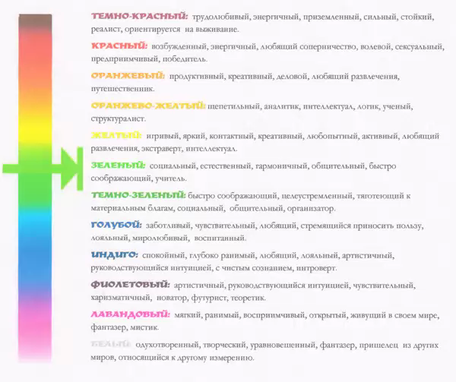

Фото ауры – области анализа.
Мы попытались сделать для вас анализ ауры и чакр настолько простым, насколько это возможно. В основном, все, что Вы видите на фотографии, анализируется очевидным образом. Сформировать интуитивную логику анализа было целью создателей системы. Например, если чакра маленького размера, это означает, что в ней низкий уровень энергии и наоборот. Или, если цвет ауры вокруг головы темный, это говорит о стрессовом состоянии.

Основной цвет ауры / цветотип индивидуальности
Энергия большинства людей вибрирует в пределах определенного диапазона, который и представляет тип ауры человека или цветотип. Знание значения каждого цвета ауры - первый существенный шаг в проведении анализа. Как только Вы узнали основной ауры цвет человека, вы можете рассказать о нем в целом: во что человек верит, описать его физическое, эмоциональное, умственное и духовное состояние.

Форма ауры
В идеале, аура должна иметь гармоничную, круглую и сбалансированную форму. Все области должны быть приблизительно одной и той же яркости и интенсивности. Ищите области и пятна, которые являются более интенсивными по цвете, или большими по форме, а также те, цвет которых различается с основным. Если Вы видите темные пятна, дыры или другие выделяющиеся области в изображении ауры, соотнесите их цвет с функциями (органов, частей тела) зоны. Например, если Вы видите напряженные желто-коричневые пятна вокруг плеч, это свидетельствует о том, что у человека могут быть проблемы в воротниковой зоне, области горла.

Размер ауры
Большая аура, расширяющаяся почти до края самой фотографии, показывает наличие мощного энергетического поля. Должно быть, такой человек распространяет сильные вибрации, и другие замечают его. Энергия его обширна. Маленькая аура - напротив, показывает более сосредоточенную энергию, должно быть она принадлежит интроверту. Жизненная энергия, вероятно, низкая. Это может быть связано со стрессом.

Яркость/Интенсивность ауры
Особое значение имеет также яркость, интенсивность и светлость цветов ауры.
Как правило, яркие, сияющие цвета несут положительное, гармоничное значение. А вот темные и грязные цвета - соответственно наоборот. Например: яркий красный цвет связан с силой воли, высокой энергией, действием. Темный и грязный, он свидетельствует о физическом, эмоциональном и умственном напряжении.

Мастерство управления аурой
У каждого имеется возможность изменить цвета своей ауры с течением времени. Изменения связаны, прежде всего, с ментальным и эмоциональным планом. Они происходят также под воздействием среды. Каждый из цветов ауры имеет несколько значений. Для того, чтобы оценить изменения, нужно посмотреть на комбинации цветов, а также на трансформации внутри определенного цвета в каждой из зон. Не существует «хороших» или «плохих» аур — они просто разные. Даже если ауры темные и выдают стрессовое состояние, Вы должны знать, что изменении модели поведения и замыслов, например, путем очищения разума от дурных мыслей, приводит к повышению показателей в области разум-тело-энергия.

Краткий обзор анализа цветов ауры по области.
Пожалуйста, рассмотрите следующие области фотографии ауры и чакр и соотнесите цвета ауры с функцией и значением в определенной области:

Центр (основной цвет ауры)
Цвет в центре изображения ауры (вокруг физического тела) представляет основной цвет ауры человека. У большинства людей в течение долгого времени наблюдается один доминирующий цвет. Этот цвет представляет индивидуальный цветотип. Он показывает, кем человек в действительности является, и каковы его внутренние чувства, цели и желания. Именно по данному цвету выявляют индивидуальный цветотип.

Левая сторона (женская-инь)
Левая сторона тела (показана на правой стороне экрана) представляет женский, пассивный, интровертный полюс. Вы получаете и поглощаете эти энергии. Эти цвета представляют такую частоту энергетического поля, которая обеспечивает связь с будущим человека или с изменением, которое должно произойти. Возможно, интуитивно человек чувствует, с чем может быть связано значения цвета в данной области.

Правая сторона (мужская —янь)
Правая сторона тела (показана на левой стороне экрана) отвечает за мужской, активный, экстровертный полюс. Цвета здесь представляют качества, в которых фотографируемого описывают другие люди. В данном облике Вас чувствует внешний мир. Рассмотрите изображение. Если цвета и их качество на левой стороне отличны от цветов на правой, то в Вас по-разному выражаются мужская и женская энергии.
Сердечная область (чувства и эмоции)
Цвета в области сердца показывают возможность человека дарить и получать любовь. По их значениям можно понять, как человек выражает и испытывает глубокие чувства.

Вокруг головы (мысли и убеждения)
Цвета вокруг головы дают информацию о разуме и умственной деятельности. По изображению можно судить, как человек мыслит, какие поддерживает основы, а также о его жизненных целях.

Анализ вашей ауры и чакр.
Установка отображения ауры измеряет и оценивает Ваши биоданные посредством биодатчика Biofeedback (обратной биологической связи). Информация анализируется, подвергается обработке и соотносится с Вашим эмоционально — энергетическим состоянием. Фото ауры и чакр, отчет представляют собой визуальное и графическое отображение измеряемых биоданных. Важно: данная система не диагностирует физические проблемы или болезнь в любой форме. Для консультации и обработки данных в терапевтических целях необходимо обратиться к специалисту. Эта программа предназначена в качестве вспомогательного инструмента самоусовершенствования и контроля для использования в экспериментальных и образовательных целях.
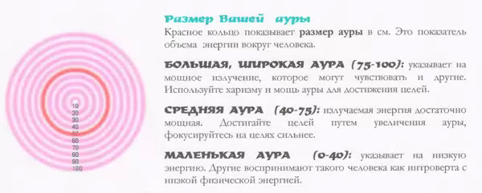

Размер чакр/обзор фигур.
7 главных энергетических центров, чакр, находятся на линии, идущей вдоль позвоночника. Форма, размер и интенсивность цвета каждой чакры отражают различные физические, эмоциональные, умственные и духовные состояния. Круглой формой чакры показывают баланс энергии или системы. Некруглые, размытые изображения отмечают дисбаланс энергетического центра. Для более детального анализа следует обратить внимание на цвет и яркость каждой чакры. Рекомендуется ознакомиться с дополнительной литературой.

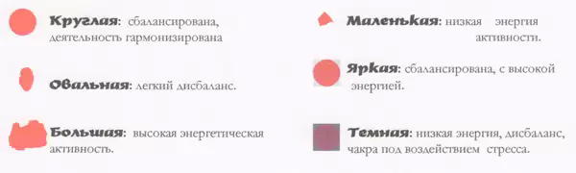

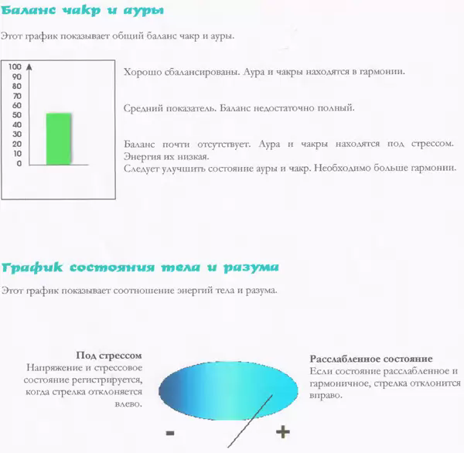
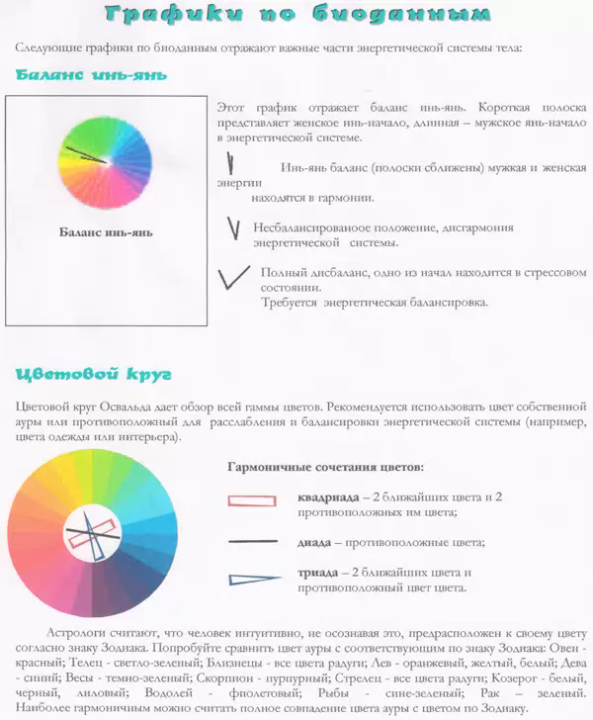

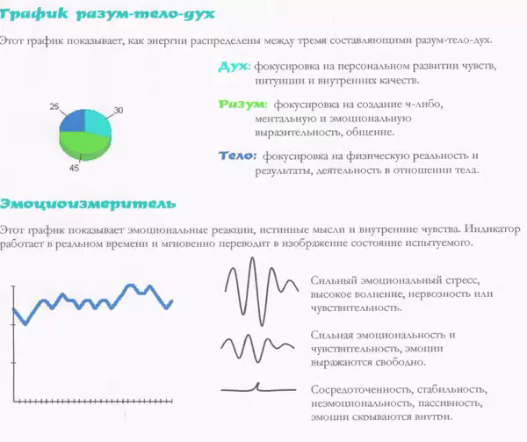

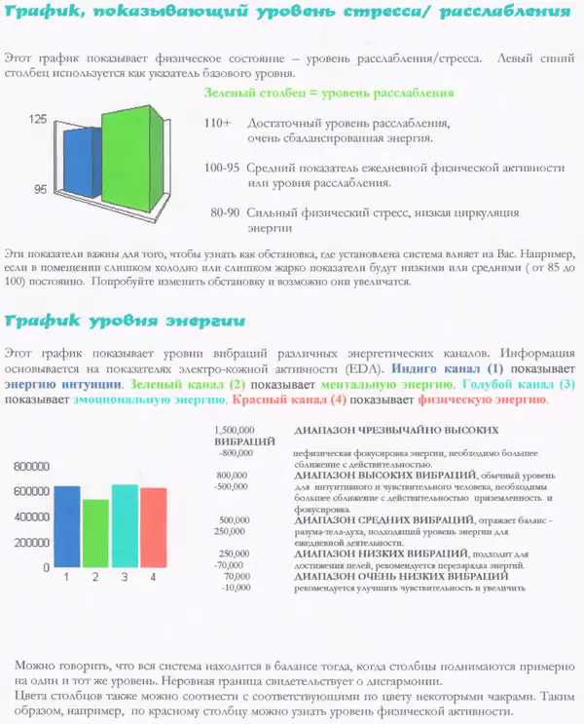

Мысли и их цвет.

Каждая мысль формирует вокруг себя материю с определенными колебаниями. Характер мысли определяет ее цвет. Если мысль не входит в контакт с любым ментальным телом, то ее энергия постепенно истощается и распадается. Но если встреча происходит, то она произведет в точности исходную идею.
А. Безант и Ч. Ледбитер определяют 3 основных принципа, лежащих в основе создания мыслеформ:
Качество мысли определяет цвет.
Природа мысли определяет форму.
Определенность мысли определяет ясность очертания ("Мыслеформы". 2008).

Мыслеформы разделяются на три класса:
Принимающие образ думающего.
Принимающие вид какого-либо материального объекта.
Принимающие свои собственные формы.
На основании вышеизложенного приводим ключ к значению цветов из книги "Мыслеформы", А. Безант, Ч. Ледбитер. 2008.
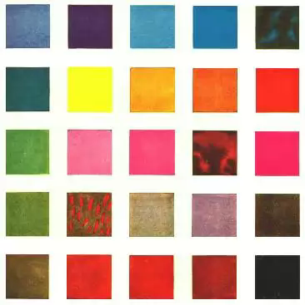

КЛЮЧ К ЗНАЧЕНИЮ ЦВЕТОВ
Столбец 1 (цвет клетки в оригинале)
Высокая духовность (ультрамарин)
Религиозное чувство, смешанное со страхом (грязно-голубой)
Сочувствие, симпатия (зелёный)
Приспособляемость (между зел. и защитным)
Эгоизм (коричневый)
Столбец 2
Религиозные чувства, смешанные пылкой любовью (фиолетовый)
Высочайший интеллект (светло-жёлтый)
Любовь к человечеству (розово-сиреневый)
Ревность (коричневый в красную крапинку)
Скупость (густо красный, коричневатый)
Столбец 3
Служение и поклонение благородному идеалу (светло-голубой)
Сильный интеллект (оранжево-жёлтый)
Неэгоистичная любовь (розовый)
Обман (коричневато-серый)
Гнев (красный)
Столбец 4
Чистое религиозное чувство (насыщенно-голубой)
Низший тип интеллекта (оранжево-охряный)
Эгоистичная страсть (разводы тёмно-красного с коричневым)
Страх (серо-фиолетовый)
Чувственность (тёмно-красный, как мясо)
Столбец 5
Эгоистичное религиозное чувство (грязные чёрно-синие разводы)
Гордость (ярко-красный)
Чистая любовь (розово-малиновый)
Депрессия (коричневый, умбра)
Злость (чёрный)

Тоталитарные секты
Любая секта представляет собой модель абсолютной власти. Во главе стоит Учитель (Гуру). Метод, который используется в сектанстве - зомбирование. Предпочтение отдается людям, не имеющим семьи. Задача секты высасывание денег (зарплаты, пенсии, недвижимости). В основном используются гипнотические техники и внушение определенных мыслей, погружение в состояние транса, использование магических примеров (спецобработка пищи и одежды), медитирование и распевание мантр, песнопения, спецмузыка, хлопание в ладоши, чтение проповедей. Литература внутри секты особая. Полный контроль личной жизни. Окружение всяческим вниманием.

Сектантство - это бизнес. Информация засекречена. Эйфоричность обстановки. Бомбардировка любовью и вниманием. Попытки выхода из секты сопровождаются поисками члена секты по адресам, телефонам, угрозы и неприятные визиты, оговоры, что встали на греховный путь.
Сектанты питаются низшими энергиями людей. Нет устава организации и плана мероприятий, боятся огласки своей деятельности, жесткий прессинг "Братьев" и "Сестер", сбор десятины с постепенным ее увеличением (ежемесячно), попадание на собрание только по приглашению с обещанием восторга от услышанного, имеют свою полиграфию, обязательная работа по привлечению (вербовка) новых членов, ограничения питания, жесткая дисциплина, призывы отдать все, сто имеют, чтобы приблизиться к Богу.

Космоэнерготочение
Космоэнерготочение (истечение) источение является одним из практических применений НОУ-ХАУ эниоинженерии, которое дает космос, Творец и Высший Космический Разум. О мироточении (точение маслообразной массы) из икон известно сегодня много случаев, много описаний и фотографий. Научные исследования Мира показывают, что химический состав массы не имеет аналогов на Земле. О феномене энерготочения (источение, излияние) впервые известил академик профессор Трубицын Анатолий Александрович 7 января 2010 года, когда источение энергии было зафиксировано им на фотографии. Зарегистрированное как НОУ-ХАУ направление "ЭНИОИНЖЕНЕРИЯ" на практике проявилось в виде энергии из разных предметов, которые могут быть использованы людьми (человечеством) на благо своего здоровья и здоровья социума.
Благодатное космоэнерготочение из талисмана, амулетов - карточек и других предметов (наградные знаки и медали, денежные купюры и монеты, гармонизатор "Звезда эниоинженерии") гармонизируют и корректируют положительно ауру и физическое тело (органы и системы) человека, А иконы, дипломы, Благословение в виде настенного документа и другие - гармонизируют социум, пространство окружения человека. Это происходит не зависимо от человека по времени, автоматически и бессистемно, независимо от праздников государственных или религиозных.
Космоэнерготочение можно узнать по характерному звону в ушах человека. Плавно нарастает и также плавно уходит высокочастотный звон. Энергия Творца проникает в помещения и через окна помещений. проявление космической энергии было зафиксировано академиком Трубицыным А. А. в июне 2009 года на берегу реки Витимка (п.Висимо - Уткинск, Свердловская область), а затем в окрестности Храма на крови в центре г. Екатеринбурга, после того как было озвучено решение Генпрокуратуры о реабилитации Царя России и членов его семьи. Эти явления были засняты на фотоаппарат.
Космоэнерготочение (космическое точение (источение, изливание)) академик, профессор Трубицын Анатолий Александрович (Россия, г. Екатеринбург), президент ЭНИОАКАДЕМИИ – Академии энергоинженеров России, впервые на фотографиях запечатлел 7 января 2010 года.
Интуитивно в 11:00 утра одел костюм с галстуком, взял свой цифровой фотоаппарат «Canon» и начал фотографировать свою жену в своем рабочем кабинете квартиры. После сделанных двух снимков жены на фоне стены, где висит подаренный меч на деревянной резной раме – держателе, сначала почувствовал что-то странное и увидел на экране фотоаппарата необычную картину. Фон (стена комнаты не цвета обоев) красивого, насыщенного розово – фиолетового цвета и контуры меча, как и рисунок обоев размыты и со сдвигом, и что-то истекает. Глаза же ничего необычного на самой стене не видели.
Профессор попросил жену быстро поменяться местами и попросил сделать снимки с его присутствием. Фото были почти одинаковы, только цвет несколько отличался. Через 5 – 10 минут все прекратилось и снимки получались как и прежде нормальные. Но до этого времени, в июне 2009 года, профессор с фотоаппаратом ходил к Храму на Крови и получил несколько необычных фото с розовым свечением. После, будучи в деревне, на реке сын старший его сфотографировал (по просьбе профессора) у речной глади на берегу с удочкой. Вода на фото была розового цвета (2 фото). Все другие фото сделанные в течение дня были как обычные фотографии.
В августе 2009 г. (в г. Москве на Конгрессе) на фото в фойе комплекса «Измайловский» в гостинице «Д» на 1 этаже, снова профессор получился на розовом фоне. Необычные снимки были получены в феврале 2010 года в городе Москве (15, 17 февраля).
1 апреля 2010 года мощное истечение (источение) энергии было заснято на фотоаппарат самим профессором у себя в кабинете (офисе) исходившее из икон Святых Земли (Казанская Божья Матерь, Святая троица, Иисус, Николай Чудотворец, Святитель Пантелеймон). Источение фиксировалось фотоаппаратом 31 апреля , 2 мая, 6 мая, 19 мая, 25 и 26 мая, 29 мая, 31 мая. 2 июня 2010 года была сделана фотография ауры профессора Трубицына А. А. По личной инициативе, эксперементируя, при появлении энергетического потока в офисном помещении фотографировались разные предметы в руке профессора (деньги, карманные часы с изображением Иисуса и молитвой «Отче наш» на задней крышке часов, талисманы, амулеты, ордена и медали наградные документы и другое). Аналогичные фото были получены на сеансах видеосвязи между академиком Трубицыным А. А. и академиком Хвостовым В. М. (Тамбов). При этом профессор всегда слышал в ушах звон нарастающий и убывающий, после определенного отрезка времени.
7 января 2010 года можно считать днем, когда впервые в мировой практике, профессором Трубицыным А. А. были получены фотографии космического изливания (источения, точения) энергии Творца.

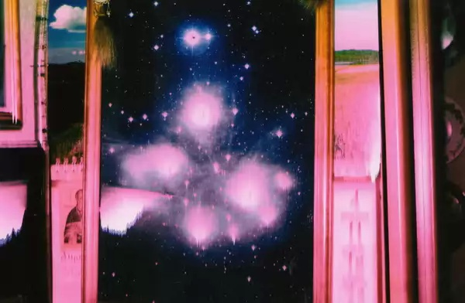

Засилие экстрасенсов.
"Безработица стала основной причиной наплыва в Россию разного рода мошенников , в том числе "экстрасенсов". Легкость наживы и миллионы доверчивых лиц или лиц, попавших в безисходность из-за кризиса дают пищу проходимцам и "бизнесменеджерам" . Городские доски объявлений пестрят зазывающими предложениями. Подавляющее большинство гастролеров не имеют должных разрешительных документов. Наличие каких либо способностей не дает права заниматься предпринимательской деятельностью, тем более когда вопрос стоит о здоровье физическом и психическом. Много "специалистов" едет в Россию из ближнего зарубежья, где с ними быстро решают вопрос, а в России не до них. Здесь решаются глобальные вопросы! Что там какие-то "наперстники".
Рекомендуемая литература

"Благословение Вселенной". С. Бланк. С-п. 2010.
"Исцеляющая Сила Мысли". А. Белов. М. 2010.
"В содружестве с Высшими Мирами". В Булгаков. М. 2008.
"Семь секретов исцеления звуком". Д. Голдман. С. 2009.
"Работа с энергией". Р. Брюс. С. 2010.
"Многомерная медицина. Открытия будущего" Л. Г.Пучко. М. 2010.
"Магическая сила Света". Г. Шереметьева. А - Р. 2008.
"Матрица - основа души". Л. А. Секлитова, Л. Л. Стрельникова. М. 2008.
"Энергоструктуры человека и материи". Л. А. Секлитова, Л. Л Стрельникова. М.2008.
"Подключение к энергетическому каналу денег". А. Эстрин, А. Заметин, С-П. 2008
"Мир тонких энергий". В. Киврин, С-П. 2010.
"Квантовый выбор". В. Тихоплав, Т. Тихоплав. С-П. 2010
"Небесный код". С. Бланк. С-П. 2010.
"Защитная реверсивная магия". Д. Миллер. С-П. 2010.
«Проект «ОРБЫ»: Послания из Космоса на фотографиях», М.Ледуит, К. Хайнеманн, С. 2009.
«Энциклопедия Биолокации. Волшебный прут и звездный маятник», Н.А. Литвиненко, М. 1998.
«Галактические контакты: Послания Ассамблеи 144 Мастеров», Е. Брежнева, С. 2009
«Невидимая опасность в вашем доме», В.Э. Лебедева, М. 1995
«Биолокация в вашем доме», О.А. Красавин, В.Я. Сычев, М. 2008
«Применение рамки маятника в повседневной жизни», А. К. Псичарев, М. 2005
«Земное изучение», К. Бахлер, К. 2007
«Наследие Плеяд», А. Гуань-инь. С. 2010
«Объяснения и откровения», Р. Герман, С. 2010
«Божественная матрица», Г. Брейден, С. 2010
«Гипнотические рекламные тексты», Д. Витале, М. 2010
«Небесный код», С. Бланк, С-П. 2010
«Закон привлечения», М. Лозвер, С. 2008
«Закон притяжения и сила мысли», У. Уокер, С. 2009
«Закон притяжения и личный магнетизм», У. Уокер, С. 2009
«Суперэкстрасенс» . Д. Л. Катц, М. 2009
«Практика ментального воздействия», У. Уокер. С. 2009
«Тайна», Р. Берн, М. 2009
«Торсионные поля и информационные взаимодействия. 2009» Материалы н. конф. М. 2009
«Книга жизни», М. Шарп, С.2009
«Секрет притяжения», Д. Витале. М, 2010
«Плеядеанские практики Божественного Потока», А. Гуань-инь, С. 2010
«Космическая энергия: чудодейственная сила Вселенной», Д. Мэрфи. Минск, 2008
«Эниология», Ф. Ханцеверов. Том I, М. 1996
«Эниология», Ф. Ханцеверов. Том II, М. 1999
«Эниология», Ф. Ханцеверов. Том III, Одесса. 2002
«С чего начать? Освоение садового участка», А. М. Андреев, М. 2010
«Маятник. Практика применения», В. Гиссинг, М. 2009.
Маги на службе государства
Человек Земля Вселенная
Биоэнергитическая сущность человека
Штурм сознания
Откровения "Высшего Космического разума" Ливенцов Е.И., М., 2011
"Исцеление Божественной силой" Бабич А.П., Бабич Н.А.,С-П.,2007
"Человек и законы его жизни" Неумывакин И.П.,М.,2014

Методы предсказаний
"Когда приходят пророки" Л. В. Константиновская, М. 2002.
Вещие сны - они не забываются и человек помнит его в подробностях. Менделееву Д. И. сон приснился в виде металлов выстраиваемых в очередь.
Гадание - используется особенно карточное цыганами и некоторыми профессионалами.
Поток сил из вечности - постижение сверхчувствительного, иррационального, богооткровенного, пришедшее или от пришельцев или через выход в космический информационный канал.

Три вида медиумизации:
Механический, при котором физические силы медиума используются посторонними силами (одержимость).
Эмоциональный, при котором пробуждаются силы и мысли медиума.
Духовный, самый высокий через озарение (экстаз).
Самый простой способ получения информации - считывание информации о другом человеке его мыслей.

Два метода прогнозирования:
Статический использующий экстраполяцию, линейное развитие во времени, дает краткосрочный прогноз, без обьяснения причин событий.
Причинно - следственный использующий взаимосвязь событий и закон "предвидения событий".

3 слоя оболочки ауры человека:
Плотный, до 5-10 см от тела человека. Можно ощущать рукой.
Средней плотности, до 3 метров от тела человека. Слой воспринимаемый экстрасенсами.
Разряженный, до нескольких метров от тела человека, может распространяться до бесконечности.
Считается, что через зрение к человеку приходит 80% информации, 20% - через слух, вкус, осязание, обоняние. Человеческое ухо и глаз имеют свои пороги восприятия. Слух улавливает частоту до 16 колебаний в секунду (от 10 до 30000 Гц). Приятные колебания для человека 78 децибел. Зрением воспринимается частота одна шестнадцатая часть секунды (16 колебаний в секунду).
Личность - человек обладающий очень сильным духом, волей, энергией, гипнотической способностью. Это импульсивное начало. Личность совершает толчек в развитии человечества, который происходит во Времена Перемен.

Личность не назначают, не выбирают, ею становятся. Появление личности обусловлено ходом развития мира, оно закономерно.
Пророк, гений - это лидер, человек мыслящий неординарно. Он имеет "Жесткие" черты характера, которые воспринимаются как гордыня и упрямство.
Сильный, смелый человек имеет слегка продолговатое лицо, глубоко сидящие глаза, большой лоб, "Орлиный" нос, жесткие волосы, густые брови, узкие губы, слегка выпяченный вперед подбородок. Сильная личность обладает энергией созидания, обьеденяет мир, неся любовь и добро.
Отличие пророка от лжепророка - состояние духа. Темный и слабый человек ищет выгоду, светлый и сильный - справедливость. Светлые учителя призывают к жизни, творчеству, служению людям, доброте. Учат, а не поучают. Темная личность провоцирует другого человека на спор, крик, ругань. Темные учителя не приносят в жизнь никаких новых идей, не повышает уровень духовности человека. Светлый учитель не будет требовать для себя имущества или других ценностей ученика, не будет силой удерживать или преследовать учеников за неповиновение. "Чтобы получать, нужно отдавать!" Он не удерживает около себя "учеников-слуг". Учитель учит, а не решает проблемы другого человека. Он говорит ученику: "Верность законам сохранит тебя в себе". Помощь Учителя - не решение чужих проблем, а описание возможных вариантов и последствий их решения. Решает сам ученик - это его задачи. Контроль необходим, но он должен быть деловым и доброжелательным (помогающим). Контроль над личностью необходим, особенно над молодежью, но контроль должен помогать, а не губить личность! Раскрывать ученику все тайны учителя можно, но учитывая меру его разума. Появление личности не является спонтанным, а обусловлено развитием человечества. Сильная личность способна воздействовать на народ и помочь людям в трудную минуту.
В активное солнце раскрываются огромные способности людей во всех отраслях деятельности. Мир во время перемен разделяется на созидателей и разрушителей особенно ярко. Сириус - белая звезда. С этой звезды была принесена на Землю жизнь. XXI век для людей является сосредоточением на развитие новых свойств у себя. Потребность духовного начала, возрождение утраченных сверхсвойственных сенсорных способностей, образованность духовная (любовь ко всем видам искусства, духовный отдых) должны стать приоритетом социогенетического механизма развития и выживания, базирующемся на компьютерной интеграции. Просеивать и отбирать истину из всего потока информации - приоритеты XXI века. В этом спасение и сохранение цивилизации и людей на планете Земля.
Для выхода из любого кризиса должны быть поставлены 4 позиции:
Цель - что надо добиться.
Траектория движения - путь к цели.
Скорость движения к цели (быстрая, медленная).
Стоимость цели - максимальный результат при минимальной затрате энергии. Стремиться к наиболее вероятному состоянию.

При продвижении вперед надо исполнять 10 заповедей:
Высший закон един для всех.
Не поклоняйся идолам.
Не произноси имя Бога напрасно.
Люби отца и мать.
Не убивай.
Не изменяй (себе, стране).
Не кради (имущество, идеи, дух другого человека).
Не доноси и не лги.
Не завидуй.
Работай шесть дней, седьмой отдыхай.

Три этапа развития личности:
Молодость - чувствование своей тьмы и пороков, научиться работать, повиноваться, молчать.
Зрелость - применение приобретенных хороших качеств и знаний.
Старость - непонимание по мере посвящения своего Духа. Переход плавный, непрерывный.
Знамена движения: "Если не я, то - кто же? Если не здесь, то - где же? Если не сейчас, то - когда же?"

Кашпировский - изгой

Зачем врачу – психотерапевту высшей категории массовые сеансы? Ни один врач – профессионал не позволит себе шоу с больными! Закон РФ «Об охране здоровья граждан РФ» от 1993 года запрещает проведение массовых сеансов. Вредность шоу доказана экспериментальными работами. Черный Маг – Творец Кашпировский по классификации академика Госькова П. И., не созидатель, как и все Черные Творцы! Стремление его понятно – бизнес. Бизнес и здоровье – понятия не совместимы! Здоровье Россиян и без Кашпировского желает быть лучше. Энергоинформационная безопасность в России заинтересована быть барьером к гастролям Кашперовского и разросшейся в последнее время массе экстрасенсов. Экстрасенс – профессионал должен иметь профессиональную аттестацию – Сертификат на право оказания помощи и работы с населением. Сенсорные способности не дают права на предпринимательскую деятельность. Нет Сертификата – это мошенник и шарлатан, вымогающий деньги у доверчивых и гипнобельных людей. Не позволяйте себя одурачить!
Сертифицировать могут по закону РФ (ст. №62) Профессиональные медицинские ассоциации, к которым относится Профессиональная медицинская Ассоциация Народных Целителей России в г. Екатеринбурге под руководством академика, профессора Трубицына А. А.

Божия благодать опустилась на Землю
11 сентября 2010 года в 10 часов 30 минут на Землю опустилась Энергия Жизни Космоса. Поток Энергии розового и белого цвета заливал в течении более 3 часов территории базы отдыха «Трубник», что находится на окраине поселка Курганово, в 3 км от стелы границы «Европа-Азия», в 30 км от города Екатеринбурга Свердловской области, на территории Урала, в России.
Закончилось КОСМОЭНЕРГОТОЧЕНИЕ в 14 часов местного времени. Это явление запечатлел на своем фотоаппарате академик, профессор Трубицын Анатолий Александрович.
Первый раз это явление было сфотографировано 22 июня 2010 года, во время проведения на базе научно-практической конференции, когда Святая Энергия была в течении всего дня в конференц-зале. Контактер-проводник, воплощенный учитель, профессор Трубицын А.А. и все участники конференции явление ощущали на себе и делали фотоснимки.
11-12 сентября 2010 года проводился праздник – День Профессионала. Мероприятие, как и все другие, проводилось на базе подготовки специалистов по эниоинженерии и проведения всех массовых мероприятий Академии эниоинженеров России и Профессиональной медицинской Ассоциации народных целителей России – Форумов, научно-практических конференций, праздников.
Как и прежде, профессор Трубицын А.А. приехал на базу заранее. Уже с 9 часов 30 минут начал обходить территорию базы отдыха и как всегда с фотоаппаратом в руках. Интуитивно попробовал сфотографировать с боковой аллеи здание главного корпуса. Сразу же увидел на экране знакомое энерготочение. На часах было 9 часов 40 минут. Ничего подобного на территории базы профессор не видел. Шло массивное истечение на Землю Энергии Жизни Космоса – Энергии Творца и Высшего Космического Разума. Фотографирование проводилось на территории базы и в помещениях главного корпуса.
Свидетелями явления и помощниками в фотографировании были участники праздника. Чудо Творца представлено на фото.
В свое время на базе отдыхали люди эпохи – Людмила Зыкина и первый президент России Борис Ельцин.
Сегодня надо сказать, что сам Творец освятил эту территорию Земли. Теперь это место действительно Святое!
Приезжайте на Святое Место Земли, в центр территории России, на Урал, на базу отдыха «Трубник»! Почувствуйте силу и мощь, Божественную Благодать! Прикоснитесь к освященному Творцом месту! Наберитесь здоровья! Ведь это Божья милость для людей! База отдыха «Трубник» теперь место Божией Благодати на Земле! Смотрите фотоальбом.
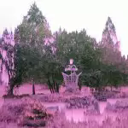

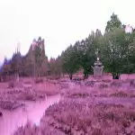
Архангелы и ангелы-хранитель человека
Из откровения Высшего Космического Разума. 1997 г.
«Архангелы.
Кто это? Это создаваемые Богами в необходимых случаях энергетические организмы, которые могут выполнять любые поручения Богов, вплоть до уничтожения тех духовных организмов, которые потеряли контакт с Духовным Миром. Это могут быть не только духовные организмы, но и физические, и тогда множество архангелов спускаются на планету обитания и приводят приговор Богов в исполнение.
Боги восстанавливают их энергетические организмы со всеми теми данными, которые были в них заключены при их создании.
Божок, если необходимо, то с помощью архангелов он вскрывает для доступности контакта с Духовным Миром мозг человека.
Ангел-хранитель человека — мыслящий двойник человека.
Это сфера, которая может мыслить, но живет не как человек, а как энергетическое воплощение мыслящей материи в образах, подобных человеку, но не являющихся людьми. Их человек не может видеть, это — так называемый параллельный мир двойников человека, его мыслящего органа, воплощенного в такой организм, который живет рядом с этим человеком и все о нем знает. Это то, что человек понимает как интуицию, как предвидение, или ясновидение, или сновидение, когда мыслящий двойник человека сообщает ему то, что он не может видеть в силу того, что этого вообще он не может видеть. Событие это двойник передает человеку в образах.
Мыслящая энергетическая сфера, окружающая Ауру человека, но не мешающая ей общаться с Космической Энергией Жизни, уходит в Духовную Жизнь вместе с нею.
И когда они приходят на Орбиту человеческих душ, тот двойник открывает свою память, и она уходит в Информационное Поле Памяти как копия из памяти человека. Все, сделанное в своей Телесной Жизни человеком, фиксирует этот двойник человека.
Это он пытается человеку сказать через его сон, или через его Ауру, и даже через мозг, что «человек, не делай так… это тебе нельзя делать так… ты вернись, не ходи сюда, там ждет тебя опасность…»
